ШИНЖЛЭХ УХААН ТЕХНОЛОГИЙН ИХ СУРГУУЛЬ
Мэдээлэл, Холбооны Технологийн Сургууль



Лаборатори №1: UI автомат тест — Playwright
2026-2027 оны хичээлийн жилийн намар
F.CSA313 — Программ хангамжийн чанарын баталгаа ба тест

Хичээл заасан багш: А.Отгонбаяр F.CS12
Лабораторийн ажил гүйцэтгэсэн: Л.Ирмүүн B232270021

Улаанбаатар хот
2026 он

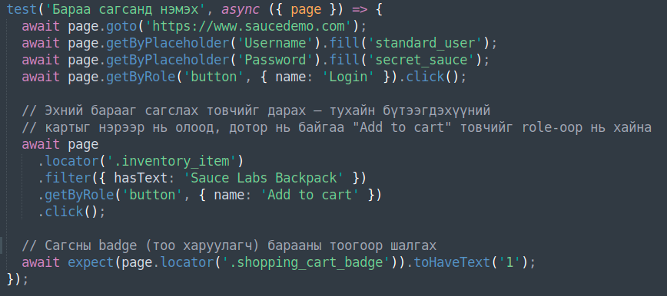
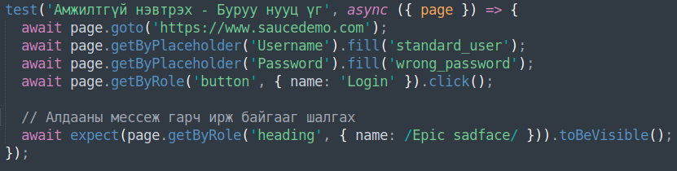
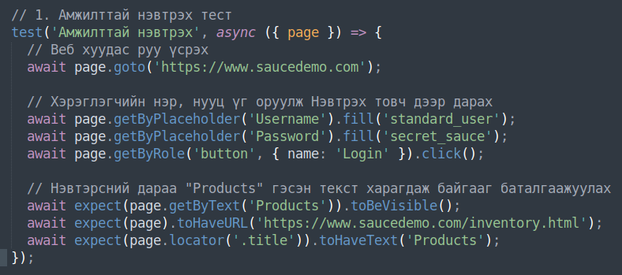
1. Тестийн скрипт бичиж үр дүнг шалгах
Дадлагын сайт: https://www.saucedemo.com
Тест 1. Амжилттай нэвтрэх тест
expect(page).toHaveURL('https://www.saucedemo.com/inventory.html')
тест нь “https://www.saucedemo.com/inventory.html” гэх url байгаа эсэхийг шалгана:
expect(page.locator('.title')).toHaveText('Products')
тест нь Product нэртэй title байгаа эсэхийг шалгана.
XPath-аас аль болох зайлсхий — яагаад гэдгийг тайландаа тайлбарла:
Playwright-ийн орчин үеийн locator-ууд (getByRole, getByLabel, getByText, getByTestId) нь хэрэглэгчийн харж, харилцаж буй байдлаар (user-centric) элементийг хайдаг тул веб хуудасны HTML бүтэц, CSS стиль эсвэл DOM өөрчлөгдсөн ч тест эвдрэхгүй, илүү тогтвортой (robust) байдаг.
Харин XPath нь HTML DOM бүтцийн нарийн замаас шууд хамаардаг тул веб хуудсанд багахан өөрчлөлт ороход л тест унах эрсдэлтэй бөгөөд уншиж, арчлахад төвөгтэй байдаг.
Тест 2 . Сөрөг тест: Буруу нууц үгээр нэвтрэх

Тест 3. Нэвтэрсний дараах үйлдэл: Бараа сагслах
Тестийн үр дүн:

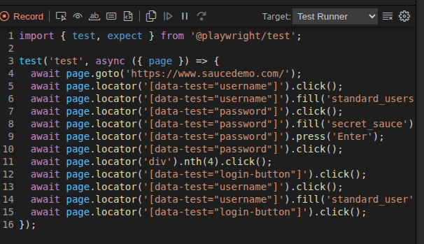
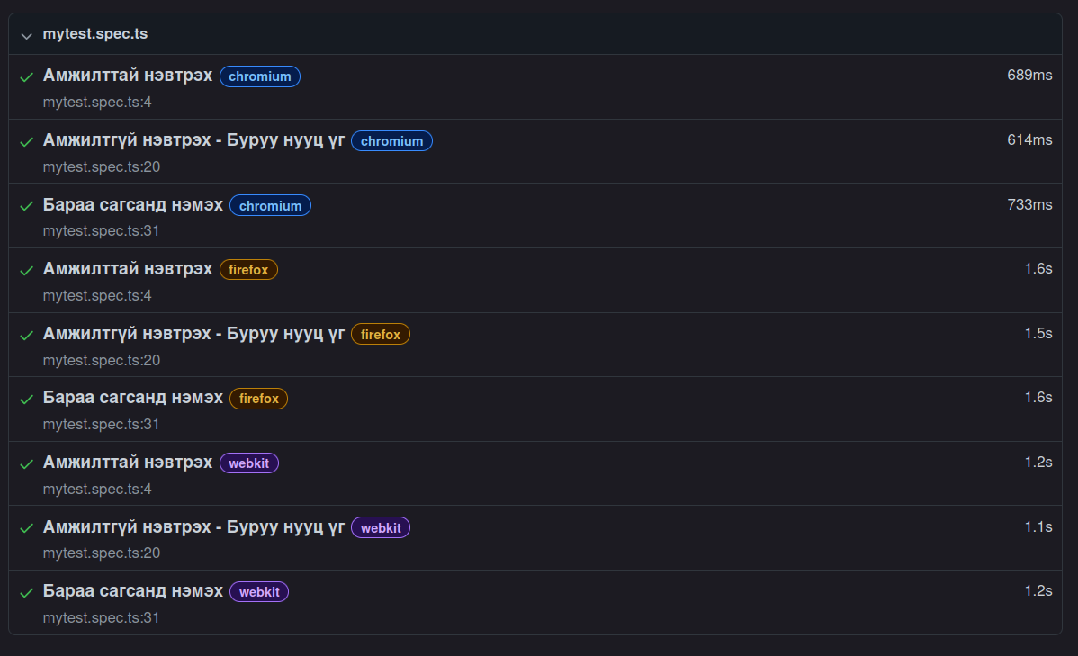
2. Codegen ба Trace viewer туршиx
Codegen-ээр тест бичүүлж үзэх: npx playwright codegen saucedemo.comnpx playwright codegen saucedemo.com
Гарсан кодын өөрийн бичсэн тесттэй харьцуулхад codegen нь дэлгэц дээр хийсэн үйлдлүүдийг бичиж авж, веб хуудас руу орж товчлуур дээр дарж чадаж байгааг хуулбарладаг тул илүү олон сул, нэмэлт үйлдлүүд нэмэгдэж алдаа олох боломжийг нэмэгдүүлж байна.
Тестээ trace-тэй ажиллуулж, дүрс бичлэгийг нь үзэв:
lab1-my-first-test$ npx playwright test --trace on
lab1-my-first-test$ npx playwright show-trace test-results/mytest-Амжилтгүй-нэвтрэх---Буруу-нууц-үг-firefox/trace.zip

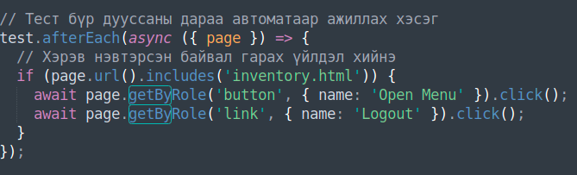
3. Төгсгөх
Logout буюу гарах үйлдлээр тест бүрээ зөв төгсгөв.

